Załącznik Nr 1 do Uchwały Nr LV/320/10
Rady Miejskiej Gminy Mirsk
z dnia 27 sierpnia 2010 r.

Mieszkańcy miasta Mirsk
wspierani przez Burmistrza i Radę Miejską Gminy Mirsk

opracowali wspólnie

PLAN ODNOWY MIEJSCOWOŚCI

MIRSK

POŁOŻONEJ W GMINIE MIEJSKO-WIEJSKIEJ MIRSK NA DOLNYM ŚLĄSKU

Na lata 2010-2017

Plan opracowany został zgodnie z zasadami zrównoważonego rozwoju i Agendy21 i REALIZUJE STRATEGIĘ ZRÓWNOWAŻONEGO ROZWOJU GMINY MIRSK

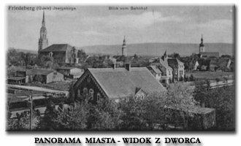

„Plan Odnowy Miejscowości Mirsk” został przygotowany przez zaangażowanie, poświęcenie czasu i wiedzy osób reprezentujących społeczność Naszego Miasta, które odpowiadając na zaproszenie władz Gminy, uczestniczyły aktywnie w warsztatach. W czasie spotkań mieszkańcy /lokalni liderzy, radni, przedsiębiorcy, młodzież/ sami wspólnie opracowywali Plan, korzystając z pomocy zewnętrznych konsultantów i moderatorów.

Współautorzy Planu Odnowy Miejscowości Mirsk:
- Andrzej Jasiński
- Piotr Konsur
- Tadeusz Przybylski
- Zbigniew Puchalski
- Bartosz Kuświk
- Andrzej Muczyński
- Jan Zaliwski
- Alfred Adamczyk
- Bogusław Kuźniar
- Bogusław Nowicki
- Leszek Wołosecki

Konsultanci prowadzący i moderatorzy:
- Bożena Mulik, Chmieleń, tel.605898971, email: biuro@lgdpartnerstwoizerskie.pl
- Alicja Sławińska, Chmieleń tel. 606825665, email: alisslaw@op.pl

Spis treści
I
WSTĘP
Metoda pracy
Charakterystyka miejscowości
Opis ogólny miejscowości
Planowane kierunki odnowy miejscowości (cele i wizja)

II
INWENTARYZACJA ZASOBÓW SŁUŻĄCYCH ODNOWIE MIEJSCOWOŚCI
Położenie i zabudowa
Środowisko przyrodnicze
Dziedzictwo kulturowe
Mieszkańcy i ich aktywność
Gospodarka

III
OCENA MOCNYCH I SŁABYCH STRON ORAZ SZANS I ZAGROŻEŃ MIEJSCOWOŚCI
Analiza SWOT

IV
OPIS PLANOWANYCH ZADAŃ INWESTYCYJNYCH I PRZEDSIĘWZIĘĆ AKTYWIZUJĄCYCH SPOŁECZNOŚĆ LOKALNĄ I ICH SZACUNKOWY KOSZT

V
KSZTAŁTOWANIE OBSZARÓW O SZCZEGÓLNYM ZNACZENIU DLA ZASPOKOJENIA POTRZEB MIESZKAŃCÓW, SPRZYJAJĄCYCH NAWIĄZYWANIU KONTAKTÓW SPOŁECZNYCH, ZE WZGLĘDU NA ICH POŁOŻENIE ORAZ CECHY FUNKCJONALNO – PRZESTRZENNE A W SZCZEGÓLNOŚCI POPRZEZ ODNAWIANIE LUB BUDOWĘ PARKINGÓW, CHODNIKÓW LUB OŚWIETLENIA ULICZNEGO.

WSTĘP

Informacje ogólne
Plan Odnowy Miejscowości Mirsk powstał dla uporządkowania rozwoju i odnowy naszego miasta, potrzeb mieszkańców oraz sprostania wyzwaniom XXI wieku. W czasie opracowywania Planu przyjęliśmy, że będą nami kierowały dwa podstawowe uwarunkowania:
- Zasada zrównoważonego rozwoju
- Zasady Agendy 21
Zasady zrównoważonego rozwoju zostały przez nas wszystkich ustanowione w 1997 roku, w którym przyjęliśmy Konstytucję Rzeczpospolitej Polskiej. „Rzeczpospolita Polska … zapewnia ochronę środowiska, kierując się zasadą zrównoważonego rozwoju” i dalej w art.74 „Władze publiczne prowadzą politykę zapewniającą bezpieczeństwo ekologiczne współczesnemu i przyszłym pokoleniom”.
Idea zrównoważonego rozwoju wynika z konieczności sprostania wyzwaniom nowego tysiąclecia. Po żywiołowym rozwoju przemysłowym, nieograniczonym korzystaniu z zasobów naturalnych oraz beztroskim zanieczyszczaniu i przekształcaniu środowiska przyrodniczego, przyszedł czas na refleksję i zmianę postaw. Życie bez wody zdatnej do picia, gleb dających nam bezpieczną żywność, czy roślin odnawiających zasoby tlenu jest niemożliwe. Przedstawiony przykład przedstawia nam powiązanie i zależność między człowiekiem a życiem na Ziemi.
Przyjęta przez nas zasada zrównoważonego rozwoju to zgoda na rozwój gospodarczy i społeczny w harmonii z poszanowaniem przyrody. Podstawowa zasada zrównoważonego rozwoju to „myśleć globalnie, działać lokalnie” powinna przejawiać się we wszystkich naszych działaniach, także polityków i władz. Obszar i środowisko przyrodnicze powinny pozostać nienaruszone i służyć pokoleniom, które będą po nas. Trochę dobrej woli z naszej strony wystarczy, abyśmy postępowali zgodnie z zasadami zrównoważonego rozwoju.
Czym na poziomie miasta i społeczności lokalnych jest zrównoważony rozwój?
Zrównoważony rozwój miasta to taki kierunek rozwoju społecznego i gospodarczego, który w zaspokojeniu potrzeb naszych mieszkańców nie doprowadza do zniszczenia środowiska przyrodniczego. Taki rozwój nie oznacza zahamowania procesów gospodarczych w mieście kosztem działań chroniących środowisko. Oznacza to harmonijny zrównoważony rozwój w wymiarze ekologicznym, ekonomicznym i społecznym z pełnym uwzględnieniem ładu przestrzennego.

Podstawą jego są trzy zasady:
- Równość szans w dostępie do zasobów i odprowadzania zanieczyszczeń – filozofia sprawiedliwości międzypokoleniowej.
- Równość szans pomiędzy człowiekiem i przyrodą. Funkcjonowanie cywilizacji ludzkiej z zachowaniem trwałości podstawowych procesów przyrodniczych wraz z ochroną różnorodności biologicznej.
- Równość szans między tym, co lokalne a ponad lokalne. Potrzeby ogólnospołeczne są zaspokajane na równi z potrzebami lokalnych społeczności.
Dążąc do zrównoważonego rozwoju powinniśmy:
  - Ograniczać zużywanie odnawialnych zasobów do granic możliwości ich odtwarzania
  - Ograniczać zużywanie nieodnawialnych zasobów do skali pozwalającej na zastępowanie ich odpowiednimi substytami.
  - Stopniowo eliminować substancje niebezpieczne i toksyczne.
  - Utrzymać skalę emisji zanieczyszczeń i zakłóceń na takim poziomie, aby nie przekroczyły pojemności asymilacyjnej środowiska.
  - Stale dbać o ochronę różnorodności biologicznej.
  - Uspołecznić procesy podejmowania decyzji na poziomie parlament, samorząd, społeczność lokalna.
  - Tworzyć warunki dla zdrowia każdego człowieka.
Szansę na zrównoważony rozwój w mieście są zależne od czynników, na które wszyscy mamy bezpośredni i pośredni wpływ:
- Mieszkańcy miasta oraz władze wspólnie opracują i wdrożą strategię zrównoważonego rozwoju gminy, plan odnowy miejscowości.
- Rada Miasta i Gminy, będzie głównym animatorem, na nich będzie spoczywał główny ciężar pobudzania, organizowania, realizowania działań zrównoważonego rozwoju.
- Podstawą powodzenia jest wysoka świadomość ekologiczna społeczeństwa.
- Społeczność lokalna aktywnie powinna włączyć się w realizację działań przyjętych w Planie Odnowy Miejscowości.
- Jeśli nie będzie aktywności mieszkańców, jeśli nie będzie między nimi zrozumienia, to skuteczność realizacji planu będzie zagrożona i niewykonalna.
Agenda 21 to dokument przyjęty w 1992 roku na Szczycie Ziemi i określony jako program działań na rzecz zrównoważonego rozwoju w perspektywie XXI wieku. Agenda 21 uwzględnia globalną, krajową i lokalną (gminną, wiejską) skalę działań w sferze ekologicznej, społecznej, gospodarczej i przestrzennej.
Lokalna Agenda 21 to uspołeczniony, partnerski i dynamiczny proces planowania zmierzający do osiągnięcia celu, jakim jest trwały i zrównoważony rozwój miasta. Lokalna Agenda 21 oznacza w praktyce konieczność budowania w mieście:
- Współpracy partnerskiej na rzecz zrównoważonego rozwoju między samorządem, mieszkańcami, biznesem, organizacjami pozarządowymi i lokalnymi liderami.
- Systemu informacji o zasobach miasta.
- Planu rozwoju miasta opartego na zrównoważonym rozwoju.
- Systemu społecznego monitoringu realizacji Planu (lokalnej Agendy 21).
Decyzję o opracowaniu planu odnowy miejscowości, mieszkańcy Mirska podjęli sami i postanowili, że będzie zgodny z zasadami zrównoważonego rozwoju. Mieszkańcy postanowili włączyć się aktywnie w proces działania odnowy miasta, który daje nam możliwość rozwoju naszej miejscowości, zachowania i ochrony dziedzictwa kulturowego. Jest to jedno ze źródeł pomocy dla realizacji naszych celów i wymaga od nas dużej aktywności oraz poszukiwania innych źródeł wsparcia.
Odnowa miasta to proces obejmujący bardzo szerokie spektrum działań, wpływających na podwyższenie jakości życia i tożsamości mieszkańców. Siłą odnowy miasta są najważniejsze wartości związane z historią, kulturą, tradycją – wszystkim tym, co można objąć pojęciem dziedzictwa kulturowego miasta, zarówno w aspekcie materialnym i niematerialnym. Odnowa miasta daje możliwości indywidualnego podejścia wynikającego z charakteru danego miasta. Elementem spajającym wszystkie przedsięwzięcia, charakterystycznym dla tego procesu, jest współdecydowanie mieszkańców miasta w sprawach kierunków rozwoju ich miejscowości. Cały proces odbywa się w formie debaty lokalnej na poziomie mieszkańcy – samorząd. Bardzo ważnym czynnikiem warunkującym sukces jest partnerskie podejście do planowanych zadań, aktywność mieszkańców, potrzeba zmian, współpraca mieszkańców i samorządu gminnego. Pełnym wspólnym sukcesem będzie podniesienie i atrakcyjność miasta, gminy, wykorzystanie dziedzictwa kulturowego jako cennego produktu turystycznego.
Koncepcja odnowy miasta powstała w Niemczech w połowie lat osiemdziesiątych ubiegłego wieku.
Ważne daty dla tego działania:
º 1984 – powstał Europejski Ruch Odnowy Wsi i Małych Miast
º 1994 - opracowanie i przyjęcie „Strategii dla wiejskiej Europy”
º 1996 – na III Kongresie Odnowy Wsi przyjęto koncepcję rozwoju terenów wiejskich i odnowy wsi w Europie”.
Dokument „Strategia dla wiejskiej Europy” w której zawarto odnowę Małych Miast, określa trzy podstawowe zasady, które powinny być przestrzegane w rozwoju obszarów wiejskich. Zasadnicza ich treść zawarta jest poniżej.
- Wzajemne powiązania ludzi ze środowiskiem (naturalnym i kulturowym),w którym żyją. Sprawy związane z mieszkańcami i ich aktywnością nie mogą dominować nad potrzebą ochrony środowiska, jak również ochrona środowiska nie może być celem samym w sobie, nie uwzględniając potrzeb ludzi.
- Współpraca i zintegrowane działanie , rozwój lokalny może być skutecznie realizowany tylko dzięki efektywnej współpracy wszystkich zainteresowanych stron. Ważna jest szczególnie współpraca pomiędzy mieszkańcami i gminą. Istotne jest, aby układ współpracy był partnerski, bez dominacji, narzucania woli czy zastępowania w działaniach przez jedną ze stron.
- Konsultacje i zaangażowanie. W planowaniu i realizacji działań należy uwzględnić poglądy i oczekiwania tych, którzy żyją w danej miejscowości. Do realizacji rozwoju powinniśmy w pierwszej kolejności korzystać z zasobów lokalnych - zarówno ludzkich, jak i przyrodniczych, kulturowych, gospodarczych. W proces muszą być aktywnie włączone społeczności lokalne.
Powyższe zasady uwzględniają podstawowe założenia zrównoważonego rozwoju oraz Agendy 21.

Metody pracy. Jak i dlaczego pracowaliśmy?
Mieszkańcy miasta Mirsk samodzielnie opracowali Plan Odnowy Miejscowości korzystając z pomocy ekspertów Lokalnej Grupy Działania oraz ekspertów zewnętrznych w zakresie metodyki i redakcji końcowej dokumentu.

Czym jest Plan Odnowy Miejscowości?
Plan Odnowy Miejscowości jest sposobem osiągnięcia wyznaczonych celów. Aby osiągnąć wyznaczone cele, jest potrzeba konstruowania wizji i sposobów dojścia do niej. Oprócz typowych elementów planów należy wziąć pod uwagę wartość środowiska, trwałość zasobów środowiska i ich ochronę, które wytyczają granice podejmowanych działań.

Po co miejscowości Plan Odnowy Miejscowości?
- Tworzenie planu odnowy pozwala mieszkańcom zaplanować przyszłość w perspektywie kilku lat, spojrzeć na miejscowość całościowo i wskazać obszary jej aktywności w powiązaniu z sobą.
- Plan Odnowy to dokument opisujący cele, drogi dojścia oraz proces uczestnictwa mieszkańców w przyszłości swojej miejscowości.
- Aby można było ocenić postępy, korygować błędy, należało zapisać dokument w formie Planu, do którego mieszkańcy zawsze mogą wnieść swoje uwagi.
- Budowanie planu umożliwia zaangażowanie władz lokalnych oraz mieszkańców w planowaniu swojej przyszłości. Uwzględnienie różnych opinii, pomysłów i koncepcji często wymaga consensusu. Można go wypracować podczas otwartej dyskusji nad planem, z którym będą identyfikować się mieszkańcy miejscowości.
- Plan, to realistyczna ocena mocnych i słabych stron miejscowości, przyjrzenie się możliwościom, problemom, które mogą się pojawić w przyszłości.
- Plan umożliwia efektywne gospodarowanie zasobami takimi jak środowisko, ludzie, teren, infrastruktura i środki finansowe. Zasoby te są zwykle ograniczone, dlatego też można zaplanować odpowiednie gospodarowanie nimi.
- Plan – to instrument długofalowego zarządzania miejscowością. Wnosi elementy ciągłości i trwałości w poczynania władz gminy, niezależnie od zmieniających się układów politycznych.
Do opracowania Planu Odnowy Miejscowości władze Gminy zaprosiły wszystkich mieszkańców Mirska, wszystkich których zainteresowała problematyka. Nie wszystkie osoby skorzystały z zaproszenia i możliwości pracy w grupach. Zajęcia odbywały się metodą warsztatową. Prowadzący moderator miał za zadanie, w czasie warsztatów przeprowadzić grupę przez kolejne etapy pracy, pomóc w redagowaniu wyników prac warsztatowych. Wszystkie zapisy w planie zostały samodzielnie wypracowane przez uczestników warsztatów, każdy zapis poddany był ogólnej dyskusji i przyjmowany przez wszystkich zgromadzonych.
W wyniku budowy planu odnowy miejscowości opracowaliśmy:
1. Dokument w wersji pisanej.
2. Grupę zaangażowaną w rozwój miasta.

CHARAKTERYSTYKA MIEJSCOWOŚCI ORAZ PLANOWANE KIERUNKI JEJ ODNOWY.
Jaka jest nasza miejscowość dzisiaj? Jak i gdzie chcemy żyć i mieszkać?

Opis ogólny miejscowości
Miasto Mirsk położone jest w południowo-zachodniej Polsce w powiecie lwóweckim, w województwie dolnośląskim. Do 1945 r. miasto znajdowało się w granicach Niemiec i nosiło niem. nazwę Friedeberg. Miasteczko rozwinęło się po wojnie w niewielki ośrodek przemysłowy zaopatrujący okoliczne wioski. W 1961 r. przyłączono do Mirska wieś Skarbków. W ostatnich latach przemysł podupadł. Szansy dla rozwoju Mirska upatruje się obecnie w rozwoju turystyki w oparciu o dogodne położenie w malowniczym krajobrazie opodal Gór Izerskich, Jeziora Złotnickiego i granicy z Czechami. Pod koniec 2005 roku Mirsk liczył 4296 mieszkańców.

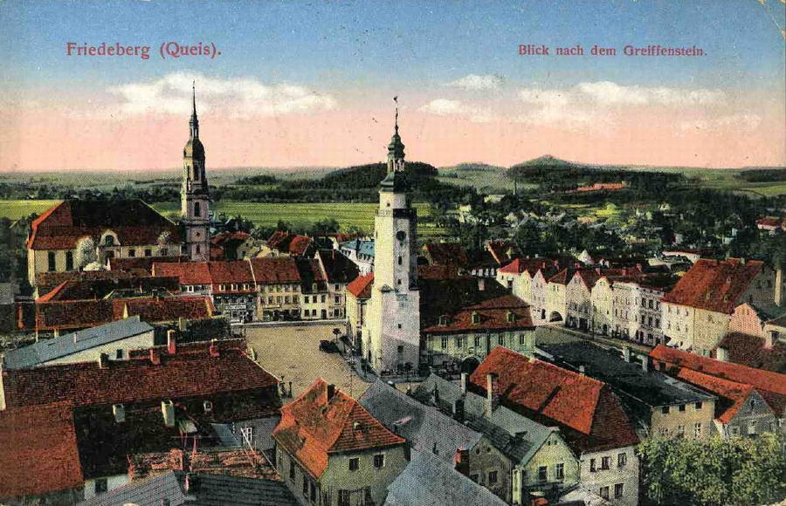

Planowane kierunki odnowy miejscowości

Wizja odnowy miasta Mirsk.
Jak i gdzie chcemy żyć i mieszkać ? Do czego zmierzamy?

Wizja zrównoważonej odnowy miasta przedstawiona została jako cel, do którego będzie się dążyć uwzględniając dobro środowiska przyrodniczego i potrzeby mieszkańców.
Obraz miast za 10 lat, który określa wygląd miasta, pożądane cechy środowiska przyrodniczego, aktywność gospodarczą, wzrost poziomu życia mieszkańców. Wizja pozwoliła na przygotowanie ram, które wyznaczyły cele i sposoby realizacji Planu Odnowy Miejscowości. Mieszkańcy Mirska maja swoje marzenia, planują przyszłość swoich rodzin i chcieliby osiągnąć cele, które sobie wyznaczyli.
Przyjęcie 10 lat do okresu programowania pozwala na realne określenie potrzeb, ułożenie według priorytetów ważności działań.

Hasłowa wizja odnowy miasta Mirsk:

STARY MIRSK W NOWEJ SZACIE SŁYNIE Z ZADBANYCH ZABYTKÓW I BOGATEJ NATURY

Wizja w ujęciu szczegółowym to bardziej rozwinięty obraz miasta:
Wygląd miasta:
- Miasteczko ładne położone na pograniczu Pogórza i Gór Izerskich, górzysty krajobraz.
- Dbałość o wygląd miasta, porządek, selekcja odpadów.
- Ratusz siedziba władz Miasta i Gminy wymagający remontu, dobrze zachowane dziedzictwo kulturowe, mogące nadać miastu blasku w centralnym punkcie miasta.
- Zabytkowa kapliczka, która ma znaczenie szczególne, to miejsce spotkań mieszkańców, wspólne sprzątanie, plac należałoby wyłożyć kostką granitową.
- Słabo rozwinięta infrastruktura wodociągów i kanalizacji.
- Modernizacja oświetlenia w mieście.
- Indywidualne posesje w większości zadbane, domy wielorodzinne wymagają poprawy.
- Tereny zielone wymagają poprawy wyposażenia w infrastrukturę (ławki, alejki, oświetlenie itp.).
- Kościół wymaga modernizacji, cmentarz wymaga powiększenia utwardzenia alejek i drenażu.
- Szkoła Podstawowa wymaga modernizacji, placu zabaw wymaga doposażenia i ogrodzenia.
- Chodniki wymagają modernizacji.
- Stadion wymagający remontu trybun i ogrodzenia.
- Bogata flora i fauna liczne poniki przyrody.
- Drogi nie są w najlepszym stanie wymagają modernizacji.

Mieszkańcy i ich aktywność:
- Społeczeństwo starzejące się, mała liczba urodzeń.
- Często mieszkańcy spędzają czas w towarzystwie osób o tych samych zainteresowań (PZW, ROD, hodowcy gołębi pocztowych, związek emerytów i rencistów, stowarzyszenie sportowe, itp.)
- Łączy praca, zainteresowania i miejsca zamieszkania (dzieli status majątkowy oraz wyznania).
- Cykliczne imprezy patriotyczne i sportowe rekreacyjne.
- Istniejące stowarzyszenia OSP, PZW, ROD, Polski Związek Pszczelarzy, polski Związek Hodowców Gołębi Pocztowych, TPD Specjalnej troski, PKPS, Związek Emerytów i Rencistów, „Bogdanki”, Klub Sportowy „PRI-BAZALT-WŁÓKNIARZ”, Związek Kombatantów RP.
- Ludzie młodzi migrują, zmniejsza się liczba młodych mieszkańców.
- Współpraca ze Świeradowem Zdrój układa się dobrze.
- Pozycja miasta w Gminie jest dominująca z racji funkcjonowania instytucji publicznych (centrum handlowo-usługowe dla gminy).

Aktywność gospodarcza:
- Istnieje kilka małych gospodarstw na obrzeżach miasta.
- firmy handlowe, usługowe i produkcyjne (publiczne i niepubliczne).
- duże bezrobocie, część mieszkańców pracuje na miejscu a część musi dojeżdżać - migracja zarobkowa.
- Są inwestycje publiczne, poczyniono starania przyłączenia do strefy ekonomicznej.
- Większość naszych mieszkańców samodzielnie utrzymuje swoje rodziny, są wśród nich mali i średni przedsiębiorcy.
- Poczta, Służba Zdrowia, opieka społeczna, szewc, ubezpieczania, apteka, fryzjer, salon kosmetyczny, warsztaty mechaniczne, filia Banku PKO, firmy remontowo-budowlane, sklepy spożywcze, sklepy przemysłowe, kwiaciarnie.

Cele rozwoju. Co musimy zrobić?
Osiągnięcie celów to pokonanie problemów, barier, które przeszkadzają w realizacji wizji odnowy. Cele powinny być realizowane w całości, za to ponosimy wspólną odpowiedzialność. Podejmowanie działań prowadzi do trwałości zasobów środowiska przyrodniczego. Nasze cele powinny być mierzalne, konkretne, realne, osiągalne oraz określone czasowo. Realizacja doprowadzi nas do osiągnięcia wizji oraz satysfakcji z rozwoju miejscowości.

Wygląd miasta
- Modernizacja Ratusza
- Budowa i modernizacja infrastruktury
- Rozwój turystyki
- Remont Kościoła i Kaplicy cmentarnej
- Remont dróg i chodników
- Uzupełnienie oświetlenia

Mieszkańcy i ich aktywność:
- Wzrost aktywności mieszkańców i lepsza współpraca w kierunku kojarzenia Mirska z miejscowością turystyczną, związaną z miejscami historycznymi, szlakami turystycznymi.
- Wykorzystanie położenia bliskość do miejscowości uzdrowiskowej to szansa dla małych przedsiębiorców, rękodzielników, pamiątkarzy.
- Podniesienie poziomu świadomości, wiedzy (wzrost poziomu wykształcenia) i umiejętności mieszkańców.
- Możliwość spędzenia wolnego czasu aktywnie poprzez rozwój turystyki, wyznaczeniu ścieżek rowerowych, nowe koła zainteresowań; promowanie imprez cyklicznych, informacja.
- Aktywność mieszkańców wzrośnie poprzez założenie stowarzyszeń, powstanie klub.
- Młodzi ludzie będą się udzielać w wolontariacie.

INWENTARYZACJA ZASOBÓW SŁUŻĄCA ODNOWIE MIEJSCOWOŚCI

Położenie i zabudowa

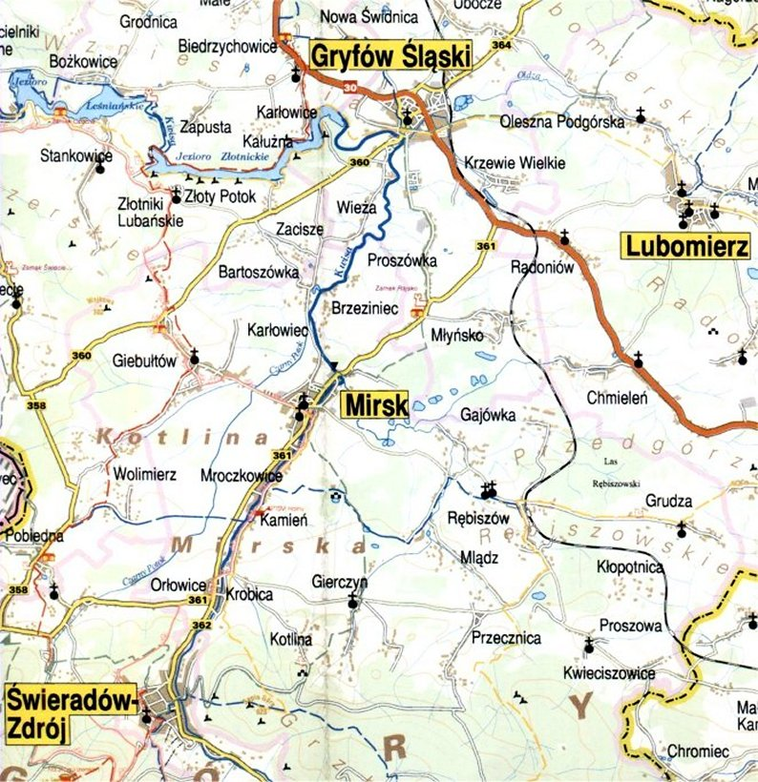
Miasto administracyjnie jest położone w południowo-zachodniej części województwa dolnośląskiego w powiecie lwóweckim w województwie dolnośląskim (od 1975 do 1998 jeleniogórskim, wcześniej we wrocławskim). Jeżeli chodzi o położenie geograficzne, to miasto jest położone w Kotlinie Mirska będące częścią Grzbietu Kamienickiego, które są częścią Pogórza Izerskiego. Przez miasto przepływa rzeka Kwisa. Mirsk jest położony między miastami Gryfów Śląski na północy a Świeradów Zdrój na południu.
Mirsk do dziś zachował swój średniowieczny układ urbanistyczny. Droga nr 361 Świeradów – Gryfów krzyżuje się tu z lokalnymi traktami do Rębiszowa, Gierczyna i Giebułtowa, w granicach miasta znajdują się dwa mosty przez Kwisę. W centrum znajduje się zespół zabytkowych kamieniczek z XVIII i XIX w. W rynku (nazywającym się tu placem Wolności) znajduje się renesansowy ratusz z 1558 z barokowym hełmem wieńczącym wieżę z okresu przebudowy po pożarze w XVIII w., przebudowany po kolejnym pożarze w XIX w. Na wieży znajdują się herb miasta oraz rodziny Siedliczów i Schaffgotschów, a także tablica erekcyjna z 1559. Kościół parafialny Zwiastowania NMP
w Mirsku przy ul. Kościelnej, wzniesiony został w latach 1562-1567 na miejscu starszego, wzmiankowanego w 1346, w stylu późnogotycko-renesansowym w formie halowej i ma barokową wieżę dobudowaną w XVIII w.
Kościółek cmentarny św. Barbary przy ul. Mickiewicza wyposażony jest w organy z 1898 zbudowane przez wrocławskiego organmistrza. Kościół poewangelicki z 1757 r. przy ul. Betleja jest zrujnowany – nawa główna pozbawiona jest dachu, wieża z 1887 pozbawiona jest hełmu. Przy kościele znajduje się kaplica Kittelmannów.

Środowisko przyrodnicze.
Miasto Mirsk jest położone w Kotlinie Mirska będące częścią Grzbietu Kaminieckiego, które są częścią Pogórza Izerskiego. Przez miasto przepływa rzeka Kwisa. Mirsk jest położony między miastami Gryfów Śląski na północy a Świeradów Zdrój na południu. Tereny miasta rozciągają się od wysokości 420 do 620 m n.p.m.
W całym paśmie Grzbietu Kamienieckiego występują rudy cyny. Są to głównie kasyteryty (tlenek cyny), zawierające 0,15-0,16 % czystego metalu. Z surowców mineralnych występują tu skały metamorficzne, takie jak: gnejsy, granitoidy, łupki łyszczykowe, można tu znaleźć również leukogranity i granity rumburskie (zwane izerskimi). Północnym podnóżem Grzbietu Kamienickiego biegnie uskok tektoniczny czynny w młodszym trzeciorzędzie. Jest z nim związane występowanie bazaltów głównie w formie dajek.

Gleby.
Na tych terenach przeważają gleby bielicowe IV klasy bonitacyjnej w znacznym stopniu zakwaszone.

Klimat.
Stosunki klimatyczne kształtują się w zależności od globalnej radiacji i cyrkulacji atmosferycznej oraz od czynników lokalnych. Mirsk, jako że jest położony w najniższym piętrze Gór Izerskich, charakteryzuje się średnią temperaturą roczną około 6,5°C, okresem wegetacyjnym trwającym ok. 200 dni i zaczynającym się w połowie kwietnia. Lato termiczne (ze średnią dobową temperaturą powyżej 15° C) jest krótkie i trwa zaledwie 20 – 30 dni.
Dominują wiatry południowo – zachodnie.

Dziedzictwo kulturowe.
Historia głosi iż Mirskowi dał początek folwark założony nad Kwisą przez właścicieli zamku Czocha. Pierwszym wójtem znanym z nazwiska w 1201 r. był Bernard Rym pieczętujący się wizerunkiem sowy w herbie. Od niego pochodziła pierwsza nazwa wsi - Eulendorf (Sowia Wieś). Mirsk powstał w miejscu, gdzie stary trakt handlowy z Jeleniej Góry do Żytawy przekraczał Kwisę. W 1319 r. osada wraz z całym Okręgiem Kwisy przyłączona została do księstwa jaworskiego. Książe Henryk jaworski

podniósł Mirsk do rangi miasta na prawie lwóweckim przed 1337r(według pewnych źródeł w 1329 r.) nadał mu prawo mili na wyszynk piwa oraz nowy herb przedstawiający sokoła z upolowanym ptakiem w dziobie. Mimo że po śmierci księcia Henryka niedawno nabyta przez niego część Łużyc przeszła pod panowanie Jana Luksemburskiego, Mirsk wraz z Łęczyną i Mroczkowicami pozostał przy Śląsku. Od tego czasu miasto związane było z zamkiem Gryf i stanowiło prywatną posiadłość Schaffgotschów. Mirsk nie posiadał umocnień, jedynie przy mostach ustawiono bramy.

W 1431 r. miał miejsce najazd husytów, jednak odparto go dzięki pomocy załóg z Czochy, Gryfa i Świecia. 17 lat później wędrowni rabusie puścili je jednak z dymem. Nauki Lutra padły tu na podatny grunt i prawie cała okoliczna ludność przeszła jeszcze w latach 20-ych XVI w. na protestantyzm. Już od 1521 r. Mirsk świętował 22 lipca, bowiem w dniu św. Marii Magdaleny przypadał doroczny jarmark. Po pożarze miasta w 1558 r. odbudowano kościół i ratusz. Straszliwe żniwo ponad 3000 ofiar pochłonęła w mieście i okolicy zaraza z lat 1565-66. Mimo tych nieszczęść Mirsk pod koniec XVI w. należał do największych ośrodków produkcji płótna lnianego na Śląsku obok Jeleniej Góry, Gryfowa Śl., Kowar i Sobótki. Podczas wojny trzydziestoletniej wojska obu walczących ze sobą stron plądrowały miasto aż 31 razy. W 1654 r. odebrano kościół protestantom, którzy dopiero 100 lat później wznieśli własny dom modlitwy. W 1767 r. po raz ostatni płonie prawie całe miasto. Dzięki pomocy Jeleniej Góry, Kowar, Lwówka Śl., Lubomierza, Wlenia, Leśnej, Schaffgotschów oraz króla Fryderyka II szybko je odbudowano.
Wytwarzane tu w XVIII w. pończochy wysyłane były aż do Ameryki. Rozwinęło się też szlifierstwo drogich kamieni i szkła. W sierpniu 1790 rodzina Friedrichów (ok. 1800 r. znani byli jako dobrzy szlifierze kamieni) gościła u siebie podróżującego po Dolnym Śląsku J. W. Goethego. Podczas odwrotu armii Napoleona z Rosji i zawieszenia broni opodal miasta wzniesiono kilkaset baraków dla żołnierzy francuskich. Od kiedy w 1865 r. uruchomiono linie kolejową Jelenia Góra - Lubań, powstały konne połączenia Mirska z najbliższymi stacjami w Rębiszowie i Gryfowie Śl. Ważnym wydarzeniem było uruchomienie mechanicznej przędzalni w Skarbkowie. Od 1875 r. Mirsk posiadał własną gazetę - "Der Bote aus dem Queisthale". (Posłaniec z doliny Kwisy) wydawaną do roku 1945 (od 1926 r. pod zmienionym tytułem – „Iser-Gebirgs-Zeitung”. (Gazeta Gór Izerskich). Od 1884 r. istniało połączenie kolejowe z Gryfowem Śl., od 1904 r. z Jindrichovicami pod Smrekem, a pięć lat później ze Świeradowem.
W 1933 r., aby przyciągnąć większe rzeszę turystów zmieniono nazwę miasta z Friedeberg am Queis (Mirsk nad Kwisą) na Friedeberg im Isergebirge (Mirsk w Górach Izerskich). W 1937 r. uroczyście świętowano 600-lecie miasta. Przy tej okazji podsumowano, że w tym czasie padało ono pastwą pożarów aż 21 razy, powodzie zalewały je 31 razy a zaraza zbierała żniwo siedmiokrotnie. Największe pożary, po których przez dłuższy czas miasto podnosiło się ze zgliszczy miały miejsce m.in. w latach 1219, 1448, 1558, dwa razy w 1621, 1642, 1699 i 1767.
W 1938 r. Mirsk powiększył się przez przyłączenie części Skarbkowa, gdzie w czasie wojny istniał obóz pracy, od 1944 r. filia obozu koncentracyjnego Gross Rosen dla kobiet narodowości żydowskiej. Pracowały one w przędzalni i w roszarni. Mirsk zajęty został przez Armię Czerwoną 8/9 maja 1945 r. Tuż po wojnie nosił nazwę Spokojna Góra będącą tłumaczeniem dotychczasowej nazwy niemieckiej.
Miasteczko rozwinęło się po wojnie w niewielki ośrodek przemysłowy zaopatrujący okoliczne wioski. W 1961 r. przyłączono do Mirska wieś Skarbków. W ostatnich latach przemysł podupadł. Szansy dla rozwoju Mirska upatruje się obecnie w rozwoju turystyki w oparciu o dogodne położenie w malowniczym krajobrazie opodal Gór Izerskich, Jeziora Złotnickiego i granicy z Czechami. Pod koniec 2005 roku Mirsk liczył 4296 mieszkanców a cała gmina 9325 mieszkańców.

Do wartych uwagi zabytków na terenie Mirska zaliczamy:
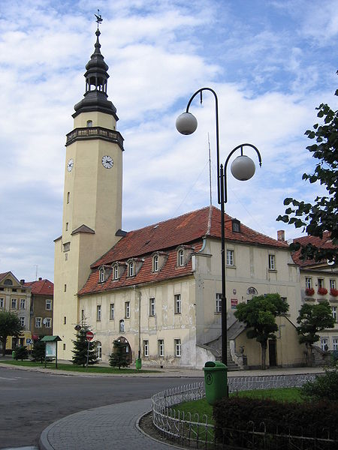
- W rynku (nazywającym się tu placem Wolności) znajduje się renesansowy Ratusz z 1558 r. z barokowym hełmem wieńczącym wieżę z okresu przebudowy po pożarze w XVIII w., przebudowany po kolejnym pożarze w XIX w. Na wieży znajdują się herb miasta oraz rodziny Siedliczów i Schaffgotschów, a także tablica erekcyjna z 1559 r.
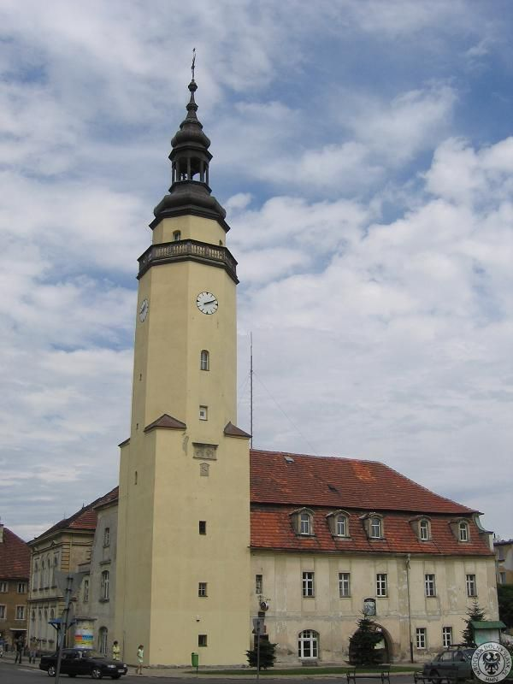
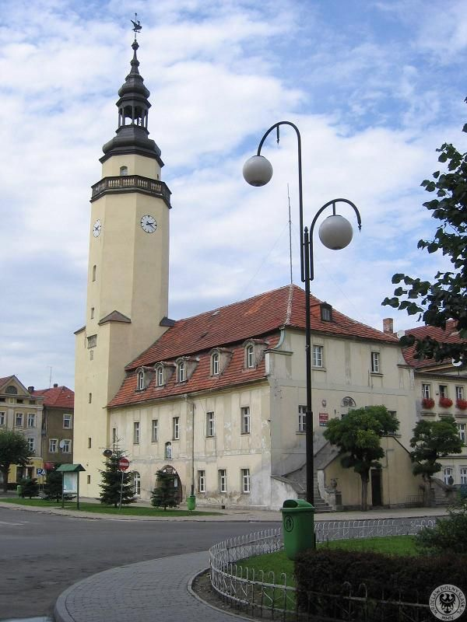

- Kościół parafialny Zwiastowania NMP w Mirsku przy ul. Kościelnej, wzniesiony został w latach 1562-1567 na miejscu starszego, wzmiankowanego w 1346, w stylu późnogotycko-renesansowym w formie halowej i ma barokową wieżę dobudowaną w XVIII w. We wnętrzu drewniana rzeźba gotycka z I poł. XV w. – Madonna z Dzieciątkiem, drewniana renesansowa skrzynia na jałmużnę z 1580 r., osiemnastowieczna chrzcielnica w stylu klasycystycznym, w ścianach nagrobki i epitafia. Ponadto organy zbudowane przez Krzysztofa Ferdynanda Neumanna w 1801 r., obudowane w 1806 r. szafą organową przez zdobnika z Lubawki. Na początku XX w. Max Eichler, organmistrz ze Zgorzelca przeprowadził gruntowny remont instrumentu; w 1917 r. na potrzeby wojenne wymontowano cynowe piszczałki, które po zakończeniu I wojny światowej zainstalowano ponownie. W 1962 odkurzono i zabezpieczono organy przed szkodnikami. W 2007 r. przeprowadzono remont kapitalny, podczas którego wymieniono silnik, zrekonstruowano mechanizm instrumentu wraz z dwoma manuałami. W wigilię Bożego Narodzenia w 2007 r. na mszy pasterskiej organów użyto po raz pierwszy po kapitalnym remoncie. Sam kościół odnowiony został w 1970 r. Obecna forma wzniesiona po pożarze w 1562 r. Kościół otacza mur w murze są stacje Drogi Krzyżowej.

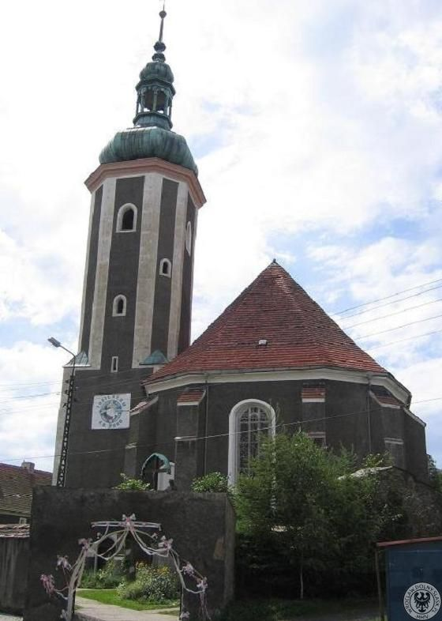

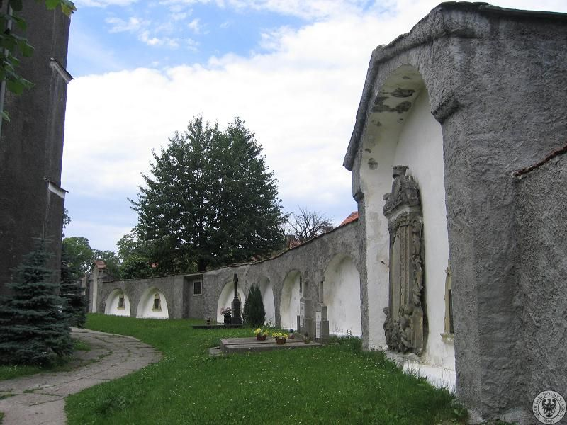

- Kościółek cmentarny św. Barbary przy ul. Mickiewicza wyposażony jest w organy z 1898 zbudowane przez wrocławskiego organmistrza Stillera na zamówienie hrabiny Marii von Schaffgotsch. Obecnie są całkowicie zdewastowane i nie są wykorzystywane w liturgii.
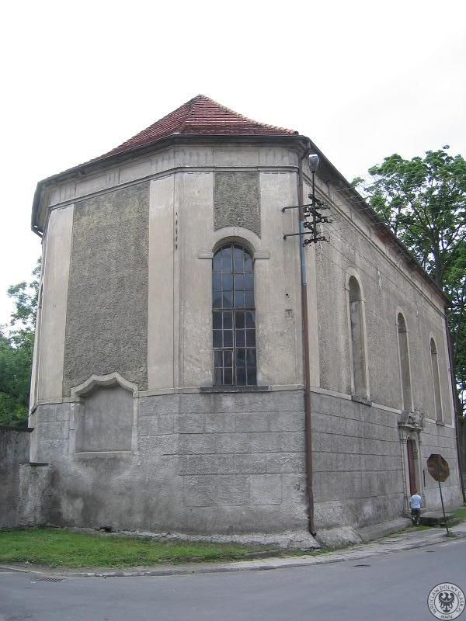

- Wieża kościoła poewangelickiego; kościół poewangelicki z 1757 r. przy ul. Betleja jest zrujnowany – nawa główna pozbawiona jest dachu, wieża z 1881 pozbawiona jest hełmu. Przy kościele znajduje się kaplica Kittelmannów.

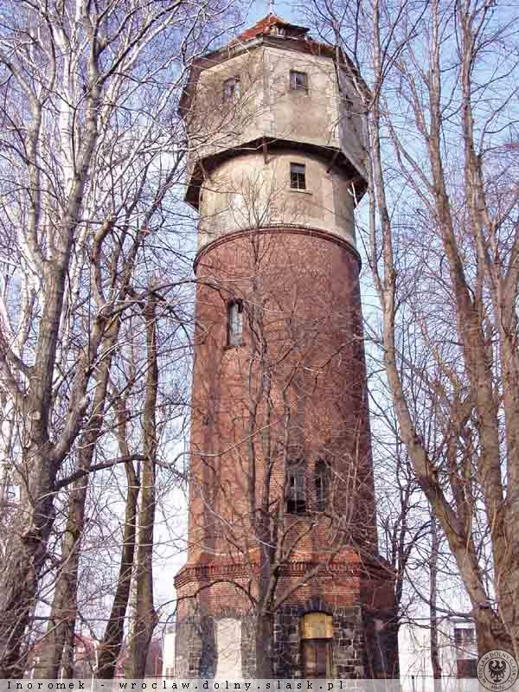
- Wieża ciśnień

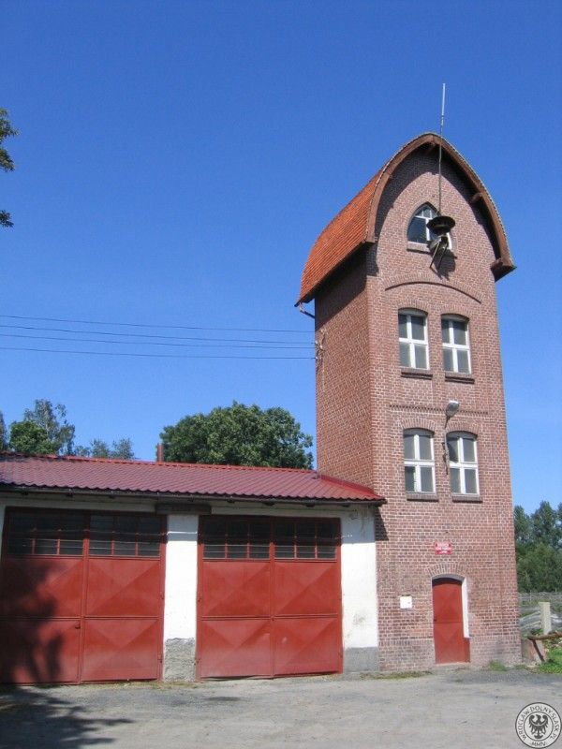
- Remiza strażacka

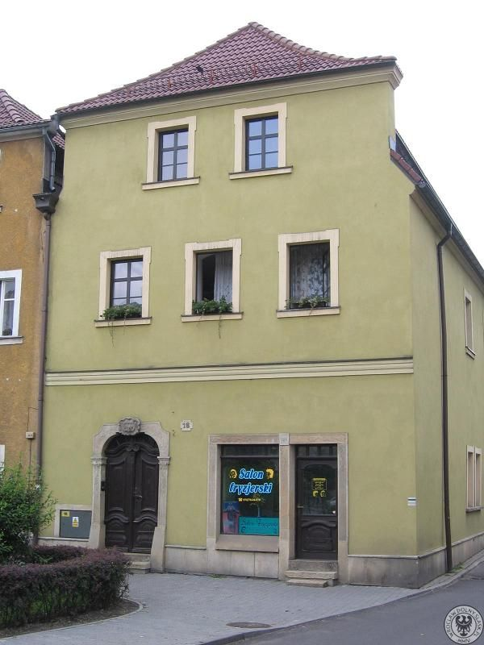
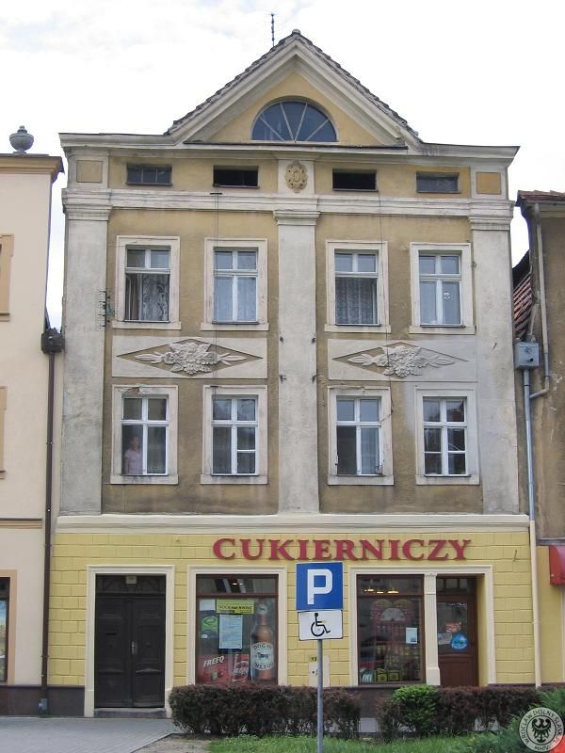
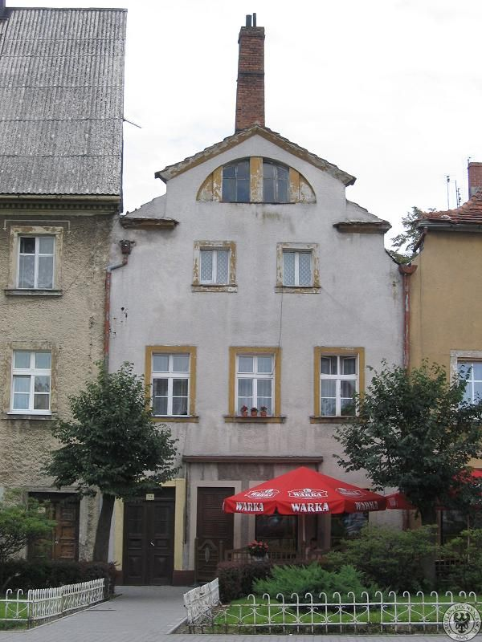
- Kamienice

OCENA MOCNYCH I SŁABYCH STRON ORAZ SZANS I ZAGROŻEŃ MIEJSCOWOŚCI
Na co możemy postawić? Na co musimy uważać?

Analiza SWOT
Zastanawialiśmy się nad tym czy znajdziemy w naszym mieście jakieś mocne strony, które pozwolą nam na wykorzystanie ich do rozwoju. Szukaliśmy również szans w zmieniającym się wokół nas otoczeniu i przewidywalnej przyszłości, które by nam pomogły. Postanowiliśmy też przyjrzeć się krytycznie i zobaczyć nasze słabe strony, które mogą nam utrudnić rozwój, ale też staraliśmy się rozpoznać zagrożenia dla naszego miasta grożące z zewnątrz.
Czynniki sprzyjające rozwojowi to symulatory rozwoju tzn. te czynniki, które umożliwią naszemu miastu realizację przyjętej wizji i celów planu. Są to czynniki, które miasto może wykorzystać w pobudzeniu własnego rozwoju. Należy do nich zaliczyć:
- Symulowanie inicjatyw społecznych. Stworzenie warunków do zwiększenia aktywności mieszkańców zarówno w zakresie inicjatyw własnych (własna działalność gospodarcza, zmiana kwalifikacji zawodowych) jak i przedsięwzięć służących mieszkańcom (zagospodarowanie czasu wolnego dzieci, opieka nad osobami znajdującymi się w trudnych warunkach, podeszłym wieku ). Temu celowi może służyć powołanie organizacji społecznej oraz organizacji gospodarczej wspierającej przedsiębiorczość i tworzenie dodatkowych miejsc pracy.
- Tworzenie partnerstwa społecznego i zwiększanie udziału mieszkańców w rozwiązywaniu problemów miasta. Ma temu służyć odpowiedni przepływ informacji pomiędzy gminą, Radą Sołecką i mieszkańcami oraz informacji zwrotnych od mieszkańców. Wykorzystanie wiedzy i pomysłów lokalnej społeczności to budowanie rozwoju miasta w oparciu o najcenniejszy zasób- potencjał ludzki. Dobra komunikacja to pierwszy warunek zmiany postaw mieszkańców, którzy są często nastawieni obojętnie, a nawet wrogo do działań samorządu.
- Wykorzystanie walorów przyrodniczo - krajobrazowych gminy w promocji miasta, tworzenie dodatkowych miejsc pracy i przyciąganie inwestorów zewnętrznych.
- Przygotowanie szczegółowych projektów do zapisanych celów, przedsięwzięć i zadań planu i staranie się o zewnętrzne fundusze na ich realizację.
Zastanawialiśmy się nad mocnymi i słabymi stronami naszego miasta, które znamy dzisiaj i które wpływają na nasze życie. Odnieśliśmy się również do możliwości i zagrożeń, które mogą się pojawić w przyszłości i jaki mogą mieć wpływ na nasz rozwój. Stawiając na mocne strony i wykorzystując szanse możemy skutecznie zmniejszać negatywny wpływ słabości i zagrożeń.

Ocena mocnych i słabych stron, oraz szans i zagrożeń (SWOT)
Mocne strony | Słabe strony
- grupa aktywnych mieszkańców  - położenie przygraniczne  - zasoby przyrodnicze  - zasoby historyczne  - gościnność mieszkańców  - zabytki  - położenie w paśmie Gór Izerskich  - bliskość do uzdrowiska Świeradów Zdrój  - dobry dostęp do drogi wojewódzkiej  - uzbrojenie terenu  - ścieżki rowerowe | - mała aktywność ludzi młodych  - słabo rozwinięta infrastruktura(wodociągi, kanalizacja)  - niekompletne oświetlenia  - zły stan chodników  - drogi w złym stanie  - migracja zarobkowa  - bezrobocie  - starzejące się społeczeństwo  - patologia społeczna  - brak połączenia kolejowego  - utrudniony dostęp do stałego łącza internetowego

Możliwości | Zagrożenia
- remont ratusza  - rewitalizacja zabytkowej części miasta  - pozyskanie środków UE  - powstanie stowarzyszeń i klubów  - integracja mieszkańców (imprezy)  - rozwój małych firm  - pobudzenie aktywności mieszkańców młodych  - stworzenie miejsc pracy  - powstrzymanie migracji  - podniesienie poziomu wykształcenia mieszkańców | - nie pozyskanie środków  - migracja ludzi młodych  - zagrożenie powodziowe dla mieszkańców mieszkających blisko rzeki  - brak wody  - brak rewitalizacji miasta (zabytki)  - brak wykształcenia i kwalifikacji  - wysokie bezrobocie i jego skutki  - słabe zagospodarowanie terenu  - kryzys w kraju  - niewystarczające dochody budżetu  gminy

Problemy odnowy miejscowości

Wygląd miasta
- Złe niewystarczające połączenia komunikacyjne z pobliskimi miastami.
- Zły stan techniczny nawierzchni większości dróg.
- Zły stan techniczny chodników.
- Słabo rozwinięta infrastruktura komunalna (kanalizacja, wodociągi).
- Częściowy brak oświetlenia.

Mieszkańcy i ich aktywność
- Wysoki poziom bezrobocia - ubogie społeczeństwo.
- Spadek aktywności mieszkańców.
- Brak dostatecznej, czytelnej informacji dotyczącej możliwości pozyskiwania dotacji.
- Brak zaangażowania młodych ludzi w rozwój miasta

Ocena mocnych i słabych stron, oraz szans i zagrożeń (SWOT)
Mirsk to miasteczko, które powinno powrócić do dawnej świetności miejscowości letniskowej. Mieszkańcy w analizie mocnych stron wskazali na malownicze położenie, bliskość granic Szlaki rowerowe, piesze, to rozwój bazy agroturystycznej, noclegowej, możliwość sprzedaży zdrowej żywności produkowanej przez okolicznych mieszkańców, w małych już nielicznych gospodarstwach. Miasteczko, w której grupa aktywnych mieszkańców ma swoja wizję, marzenia pomysły aby żyło im się lepiej, rozwijali swoją tożsamość. Działania dawały satysfakcję. Rozwijanie małej przedsiębiorczości nie miało negatywnego skutku na otaczającą ich przyrodę i było zgodne z naturą. Chcieliby zachować charakter malowniczego, historycznego, zadbanego miasta. Małe miasteczko przyjazne dla wszystkich odwiedzających mające swoją “duszę”. Otwartość, gościnność mieszkańców to cecha, która wyróżnia małe miasteczka. Dbałość o zabytki to zachowanie i przetrwanie tradycji, dla jeszcze wielu pokoleń mieszkańców. Żywa lekcja historii dla dorastających mieszkańców.

OPIS PLANOWANYCH ZADAŃ INWESTYCYJNYCH I PRZEDSIĘWZIĘĆ AKTYWIZUJĄCYCH SPOŁECZNOŚĆ LOKALNĄ
Jednym ze źródeł finansowania realizacji Planu Odnowy Miejscowości jest Europejski Fundusz Rolny na rzecz Rozwoju Obszarów Wiejskich w ramach działania „Odnowa i rozwój wsi” objętego Programem Rozwoju Obszarów wiejskich na lata 2007 – 2013.
Z pomocy mogą skorzystać miejscowości, w których mieszka do 5 000 mieszkańców, położone w gminach wiejskich lub miejsko-wiejskich. Bezpośrednim odbiorcą pomocy i realizatorem przedsięwzięć jest gmina, gminna jednostka kultury, organizacja pozarządowa posiadająca status organizacji pożytku publicznego, kościoły oraz inne związki wyznaniowe. Przedsięwzięcia nie mogą mieć charakteru komercyjnego i muszą dotyczyć terenów i obiektów będących własnością gminy, skarbu państwa lub osoby prywatnej.

Przedmiotem naszych starań, będą zadania które wynikają z potrzeb marczowskiej społeczności. Prace będą miały na celu zaspokojenie potrzeb społecznych i kulturalnych lokalnej społeczności oraz rozwój tożsamości społeczności wiejskiej, a także zachowanie dziedzictwa kulturowego miasta Mirsk.

SZACUNKOWY KOSZT PLANOWANYCH ZADAŃ INWESTYCYJNYCH I PRZEDSIĘWZIĘĆ
Lp. | Przedsięwzięcie | Okres realizacji | Kwota (zł) | Kto nam w tym pomoże
1. | Rewitalizacja ratusza | 2010-2012 | 1 750 000 | Unia Europejska,  Urząd Marszałkowski, Gmina,  Stowarzyszenie
2. | Rewitalizacja zabytkowych kamieniczek | 2011-2017 | 25 000 000 | Unia Europejska,  Urząd Marszałkowski,  Ministerstwo Kultury,  Gmina,  Europejska Współpraca Terytorialna
3. | Odtworzenie bruków na Rynku i Placu Targowym | 2015-2020 | 3 500 000 | Unia Europejska,  Urząd Marszałkowski,  Gmina,  Europejska Współpraca Terytorialna
4. | Utworzenie pasażu nadrzecznego wzdłuż Kwisy | 2012-2015 | 500 000 | Unia Europejska,  Urząd Marszałkowski,  Gmina,  Fundusz Ochrony Środowiska
5. | Przywrócenie turystycznego ruchu kolejowego w obszarze transgranicznym | 2012-2015 | 250 000 | Urząd Marszałkowski,  Gmina,  sąsiedzi
6. | Kompleks sportowo - rekreacyjny | 2013-2017 | 8 000 000 | Unia Europejska,  Urząd Marszałkowski,  Gmina,
7. | Gala Izerska impreza cykliczna | 2010-2017 | 1 000 000 | Sponsorzy  Gmina  Unia Europejska,
8. | Festyn Majowy | 2010-2017 | 250 000 | Sponsorzy  Gmina  Unia Europejska,
9. | Pętla Izersko-Karkonoska | 2010-2017 | 200 000 | Sponsorzy  Gmina  Unia Europejska,
10. | Promocja na targach turystycznych – oferta | 2010-2017 | 200 000 | Sponsorzy  Gmina  Unia Europejska,
11. | Opracowanie tablic informatycznych i interaktywnych | 2010-2017 | 100 000 | Sponsorzy  Gmina  Unia Europejska,
12. | Przystosowanie strony informatycznej dla osób niepełnosprawnych – nie widomych i nie słyszących (spacer wirtualny) | 2010-2017 | 20 000 | Sponsorzy  Gmina  Unia Europejska,
13. | Monografia Mirska obejmująca okres 1945 – do chwili obecnej | 2010-2017 | 50 000 | Sponsorzy  Gmina  Unia Europejska,
14. | Mini-muzeum ziemi mirskiej lata 1945 r. i po 1945 r. do chwili obecnej | 2010-2017 | 200 000 | Sponsorzy  Gmina  Unia Europejska,

Ze względu na atrakcyjne położenie geograficzne i zasoby przyrodnicze Mirsk jest miejscowością idealną jeśli chodzi o rozwój turystyki. Remont Ratusza to zachowanie wspaniałej, architektury zabytku, który jest żywą historia i stałym elementem zabudowy małych miasteczek. Takie „perełki” powinniśmy chronić, wizerunek miasta Mirsk związany jest z tą historyczną budowlą. Małe miasteczka mające odremontowane ratusze Stworzenie w Mirsku odpowiedniej bazy turystycznej wraz z miejscami noclegowymi, rozwiniętą gastronomią, spowoduje poprawę życia mieszkańców, nowe możliwości zarobkowania a co za tym idzie powrót w te malownicze tereny młodzieży, która napędzi dalszy rozwój miasta. W tym celu niezbędny jest również remont infrastruktury miejscowości począwszy od dróg oraz chodników, a skończywszy na systemie oświetlenia.
Kształtowanie obszarów o szczególnym znaczeniu dla zaspokojenia potrzeb mieszkańców, sprzyjających w nawiązywaniu kontaktów społecznych, ze względu na ich położenie oraz cechy funkcjonalno-przestrzenne a w szczególności poprzez odnawianie lub budowę parkingów, chodników lub oświetlenia ulicznego.

Mieszkańcy Mirska po analizie potrzeb, które zostały wymienione w zadaniach do realizacji na kolejne lata, wymienili potrzebę realizacji zadania, modernizacja oświetlenia które bezpiecznie pozwali na dotarcie do świetlicy. Parkingów koło ratusza gdzie znajduje się punkt informacji dla turystów odwiedzających miasto. Są to elementy niezbędne i służące do nawiązywania kontaktów społecznych posiadające cechy funkcjonalno – przestrzenne znajdujące się w centrum miasta. Funkcjonalność obszaru wpłynie na integrację, nawiązywanie kontaktów, rozwój miejscowości oraz dochody mieszkańców z rozwoju turystyki. Jest to również bardzo ważny element który pozwoli młodym pozostać i mieć wpływ na rozwój swojej miejscowości.

REALIZACJA PLANU

Zasady realizacji planu.
- Plan stanowi drogę, po której będziemy razem szli i osiągali kolejne cele rozwoju naszej miejscowości.
- Ważnymi uczestnikami realizacji Planu jesteśmy my jako mieszkańcy. Osiąganie kolejnych celów w dużej mierze będzie uzależnione od naszej aktywności osobistej.
- Bardzo istotne będą działania organizacji pozarządowych, w których sami będziemy działali lub, które zachęcimy do współpracy.
- Gmina będzie aktywnym ośrodkiem pobudzającym i wspierającym realizacje naszego Planu.
- W celu aktywnego włączenia nas jako mieszkańców do realizacji przedsięwzięć, Gmina włączy się do opracowania programu współpracy pomiędzy organizacjami pozarządowymi a samorządem. W programie zostaną określone formy i metody współpracy, zasady wymiany informacji, wspierania działań organizacji pozarządowych.
- Coroczne spotkania związane z oceną realizacji Planu będą również służyły do planowania działań na najbliższy rok. Na spotkanie my mieszkańcy zaprosimy wszystkich, którzy chcą i mogą nam pomóc a zwłaszcza organizacje pozarządowe, władze gminy, sąsiadów z zaprzyjaźnionych miejscowości.
- Wspólnie z innymi miejscowościami z gminy i z Pogórza Izerskiego opracujemy zasady wymiany doświadczeń i wspólnego działania dla jeszcze bardziej efektywnego realizowania Planu.
- Władze gminy będą organizowały spotkania z organizacjami pozarządowymi i aktywnymi grupami mieszkańców. Spotkania będą zwoływane przez bezpośrednio zainteresowane grupy, a ich tematem będą wspólne działania związane z realizacją Planu.

Sposoby monitorowania, oceny i aktualizacji planu.
- Monitorowanie będzie organizował i nadzorował Burmistrz przy współpracy z Radą.
- Monitorowane będą podstawowe zadania i przedsięwzięcia związane z realizacją Planu.
- Wyniki monitorowania będą przedmiotem corocznych sprawozdań z postępu realizacji Planu, składanego Radzie Miejskiej i na zebraniu otwartym w miejscowości.
- Zarówno Rada jak i mieszkańcy ocenią realizację Planu, dokonają również identyfikacji słabych i mocnych stron realizacji Planu.
- Mieszkańcy, co 3 lata będą aktualizowali plan metodą uspołecznioną zgodnie z metodą przyjętą przy jego opracowaniu.
- Inicjatorem aktualizacji będą mieszkańcy i wszyscy którym leży dobro rozwoju Mirska przy współpracy Burmistrza i Rady Miejskiej.

Komunikacja społeczna.
- Burmistrz jako główny animator realizacji Planu, będą systematycznie informowali opinie publiczna o działaniach związanych z realizowanymi przedsięwzięciami. W tym celu ustalą miedzy sobą zasady przekazywania informacji o podejmowanych działaniach.
- Główną formą informowania będzie lokalna prasa, radio, telewizja i Internet.
- Komunikaty będą kierowane do mieszkańców miejscowości i gminy (informacja wewnętrzna) jak również do odbiorców regionalnych i ogólnokrajowych (informacja zewnętrzna).
- Największy nacisk zostanie położony na informacje skierowane do odbiorców lokalnych.
- W przekazywaniu informacji do mieszkańców zostaną wykorzystane również środki przekazu zwyczajowo przyjęte w gminie (tablica ogłoszeń, informowanie na spotkaniach, itp.).
- Radni, mieszkańcy, zainteresowane osoby i podmioty będą miały bieżący dostęp do informacji o realizacji Planu. Ograniczeniem będą tylko przepisy prawa, określające zasady udostępniania informacji przez Urząd Gminy.

LITERATURA
- Wikipedia
- Materiały zebrane od mieszkańców
- Serwis Urzędu Miasta i Gminy

